**Verteilung eines Kühlschmierstoff-Aerosols in der Bearbeitungszone beim vibrationsunterstützten Bohren**

*Teresa Tonn1, Lukas Schumski2, Lizoel Buss1, Anne Geppert1, Jens Sölter2,*

*Bernhard Karpuschewski1,2, Udo Fritsching1,2*

*1Leibniz-IWT, Bremen, 2Universität Bremen, Bremen*

*Email of corresponding author: t.tonn@iwt.uni-bremen.de*

Kühlschmierstoffe (KSS) werden in Zerspanungsprozessen eingesetzt, sie vermindern die Reibung und damit die Reibungswärme und tragen auch zur Wärmeabfuhr bei (Kühlen-Schmieren-Transportieren). Bei der Minimalmengenschmierung (MMS) wird der KSS in einer Gasphase vernebelt und als Aerosol in die Bearbeitungszone transportiert. Die Verteilung des KSS in der Bearbeitungszone hängt von den geometrischen Randbedingungen, den Stellgrößen des Bohrprozesses sowie den KSS-, Gas- und Aerosoleigenschaften (Tropfengrößen und Gasgeschwindigkeiten) ab.

Der Bohrspalt kann in verschiedene Bereiche unterteilt werden: 1) die KSS-Zuführung aus dem Kühlkanal im Bohrer, 2) der Bohrungsgrund zwischen dem Werkstück und der Bohrerspitze und 3) die Bearbeitungszone, bestehend aus den Schneiden des Bohrwerkzeugs und den angrenzenden Werkstückbereichen des Bohrgrunds. Bei diskontinuierlichen Bohrverfahren wie dem vibrationsunterstützten Bohren führt die zusätzlich zur Bohrerrotation aufgeprägte Oszillationsbewegung des Bohrers in axialer Richtung zu periodisch wechselnden Abständen zwischen Kühlkanalaustritt und Bohrungsgrund. Diese Abstandsänderungen betreffen die Bearbeitungszone, die sich bei jedem erneuten Eintritt der Werkzeugschneiden in den Werkstoff neu ausbildet und durch die gleichzeitige Rotation während der Abstandsphase räumlich verschoben wird.

In der Arbeit wird die Verteilung des KSS im Bohrungsgrund bei intern, durch das Bohrwerkzeug zugeführtem KSS-Aerosol in Abhängigkeit von den Bohrprozess­stellgrößen, der KSS-Formulierung und den KSS-Aerosoleigenschaften beim vibrationsunterstützten Bohrprozess untersucht. Das hierfür erstellte Zweiphasen-Simulationsmodell umfasst die Gasströmung und die Aerosoltropfen als diskrete, Lagrange`sche Phase (DPM) im Bohrspalt und wird mit einem Euler-Euler-Modell für die Filmbildung im Bohrungsgrund gekoppelt.

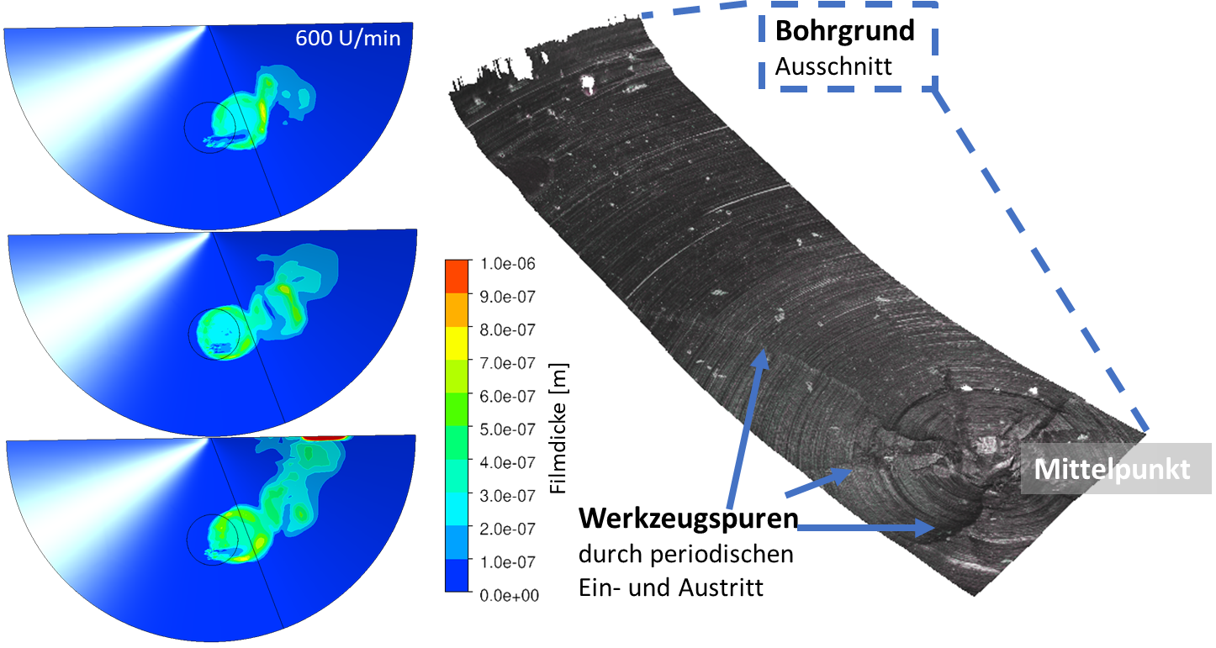

Abbildung 1 Euler-Lagrange’sche Simulation der Kühlschmierstoffverteilung im Bohrungsgrund bei 600 Umdrehungen pro Minute des Bohrers (links) und Ausschnitt eines Bohrgrunds beim Vibrationsbohren mit oszillationsabhängigen Werkzeugspuren (rechts).

Acknowledgement:

DFG, Deutsche Forschungsgemeinschaft, FR 912/46-2, Projekt “Integrale gekoppelte Simulation zur Fluiddynamik des Kühlschmierstoffs und des Zerspanungsprozesses beim Vibrationsbohren – ViBohr” des SPP 2231 FluSimPro